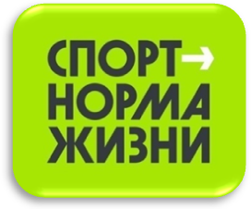

Описательный отчет за сентябрь 2024 г.

3 сентября в России памятная дата – День солидарности в борьбе с терроризмом. Установление памятной даты связано с трагическими событиями, произошедшими в сентябре 2004 года, когда в результате террористического акта в школе № 1 города Беслана Республики Северная Осетия-Алания погибло 334 человека, среди которых 186 детей. Инструктор по спорту Логунов Виталий Александрович провел мероприятие среди своих воспитанников, тема - антитеррористические действия при захвате школы неизвестным лицом угрожающим вашей жизни. Отработали теоретическую часть, а потом закрепили практикой.
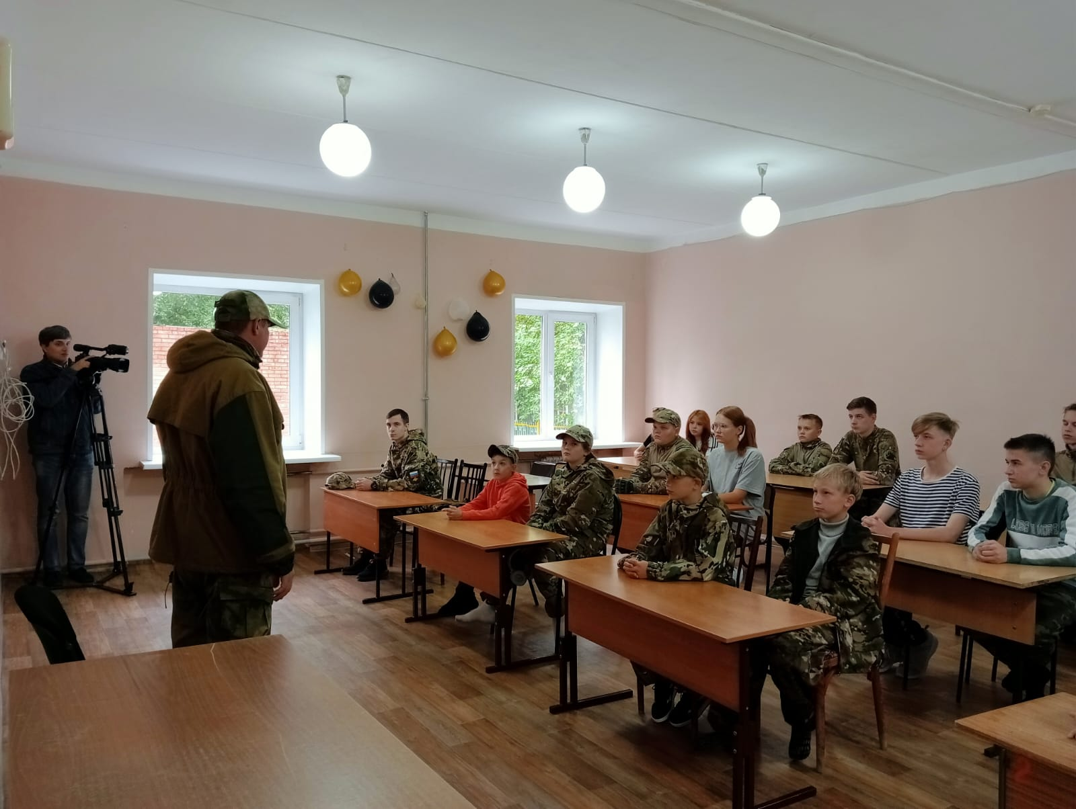
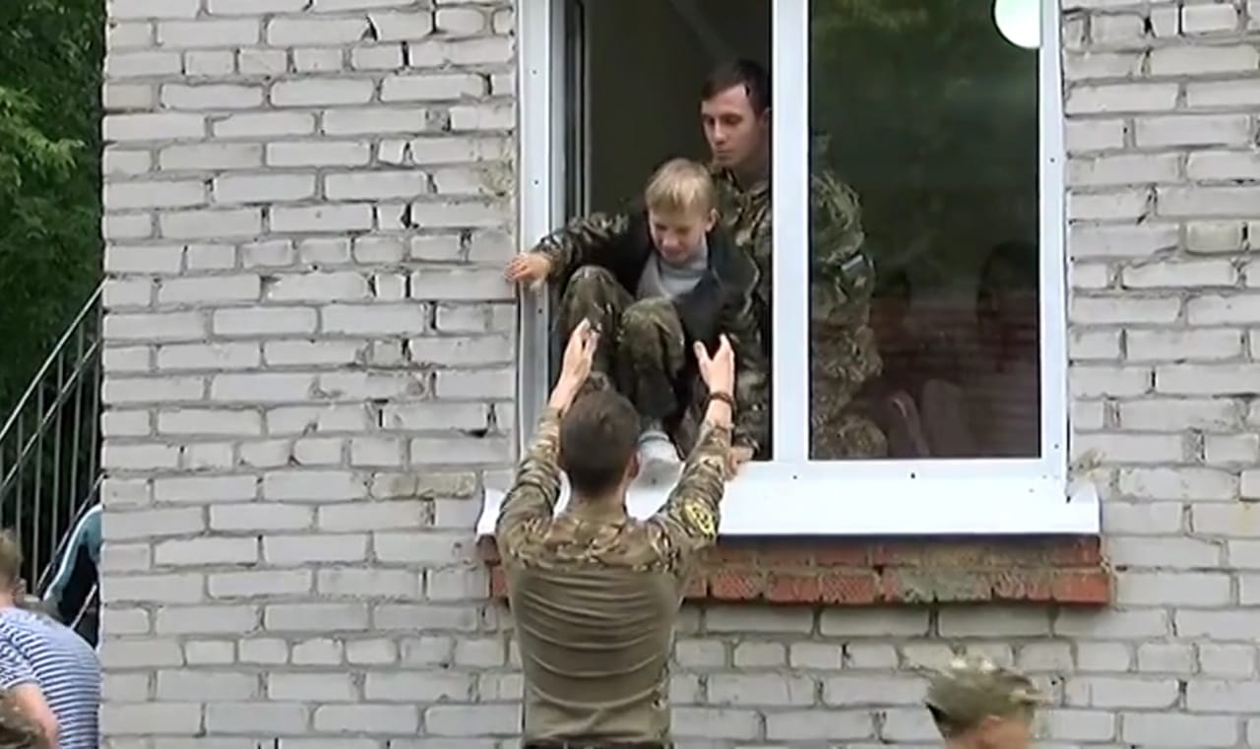

4 сентября состоялся Спортивно-творческий фестиваль «Зато в Тренде - Перезагрузка» в Сквере 10ого микрорайона, около Победы, 23. С участием более 400 человек. Программа включала следующие локации:
«ЗАТОмская роспись». Проведение мастер – классов.
«Художественная школа» выходит с различными выставками и фотозонами «Город Северск», коллекция «Ван ГОГ» и другое. Ученики рисуют различные этюды, делают зарисовки. Ответственный за локацию: Радченко Валерия Юрьевна, директор МБУДО «ДШХ». «Библиотека». Филиал «Победа» МБУ «Центральная городская библиотека». Проводит познавательную викторину и увлекательные литературные приседания с книжной штангой. Организован будет шкафчик для буккроссинга. Ответственный за локацию: Стовбчатая Ольга Васильевна заведующая библиотеки - филиала «Победа» МБУ «Центральная городская библиотека».
«Движение – Жизнь». Различные игры для семей и детей: корнхол, твистер, надувной гигантский хоккей и другое. Ответственный за локацию - инструктор по спорту МБУДО СШ «Смена».
«ПОЙ ЦОЙ», все желающие смогут спеть под гитару и станцевать под любимые песни. Ответственный за локацию: Никитин Сергей.
«Нумизмат». Выставка коллекционных монет. Ответственный за локацию - Высотский Демид Евгеньевич.
Арт-студия «Творческая лиса», можно нарисовать свой портрет и забрать с собой. Ответственный за локацию: Белая Галия Линаровна, руководитель Арт –студии «Творческая лиса».
«Репэйр – кафе» – помощь в обслуживании велосипеда. Ответственный за локацию: участники лыжного клуба «Тандем-Янтарь».
«AIR бадминтон». Проведение обучающих мастер- классов для всех желающих, игра. Ответственный за локацию: Осколков Роман Николаевич, инструктор по спорту МБУДО СШ «Смена».
«Бросковая зона» Ответственные за локацию тренер – преподаватель отделения хоккея с шайбой, спортивная школа МБУДО СШ «Смена».
«Флорбол». Хоккей с клюшками. Турниры между семьями, (состав 3 человека в команде). Ответвенные за локацию: Дуркин Владимир Александрович, инструктор по спорту МБУДО СШ «Смена».
«Мой спортивный район». Реклама различных направлений спорта. Ответственные за локацию: инструкторы по спорту МБУДО СШ «Смена».
«Настольные игры для серебряного возраста». Играем в Шашки, лото, домино.
«Босоногая тропа». Прохождение тропы босиком Ответственные за локацию: инструкторы по спорту МБУДО СШ «Смена» Андреева В.С.

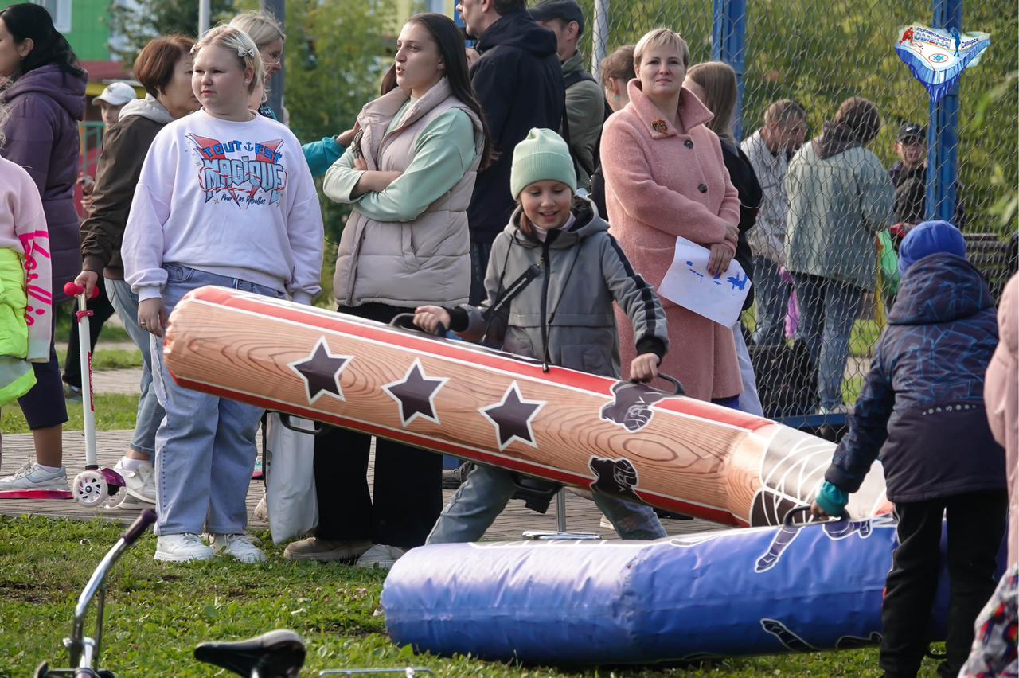
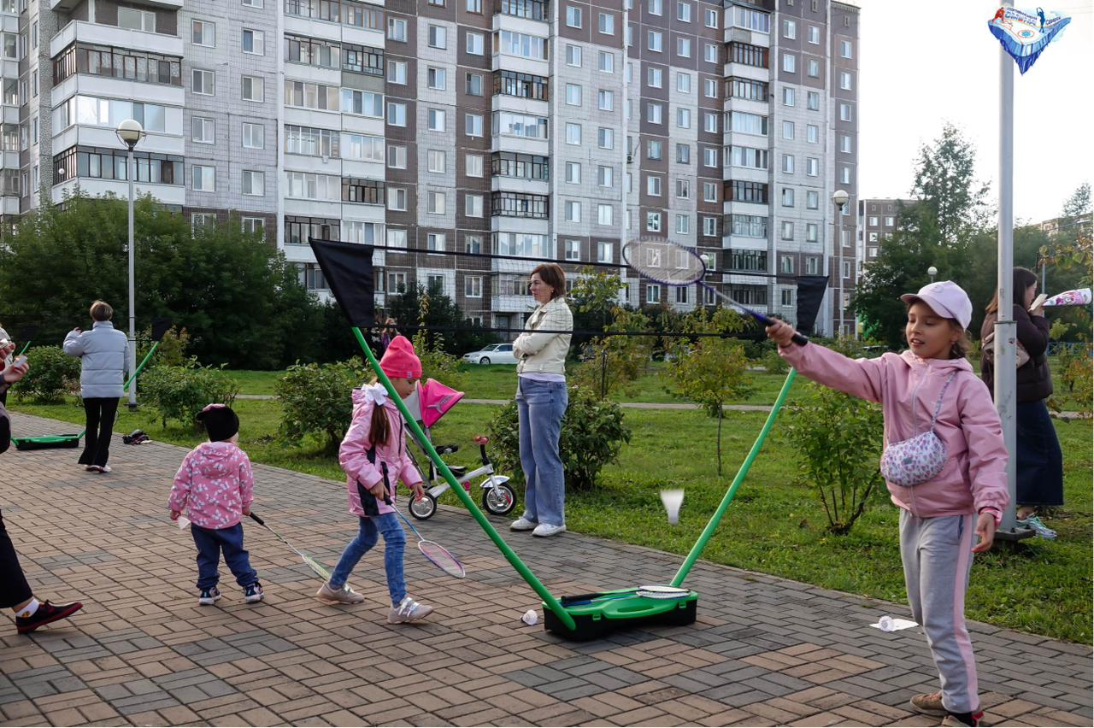
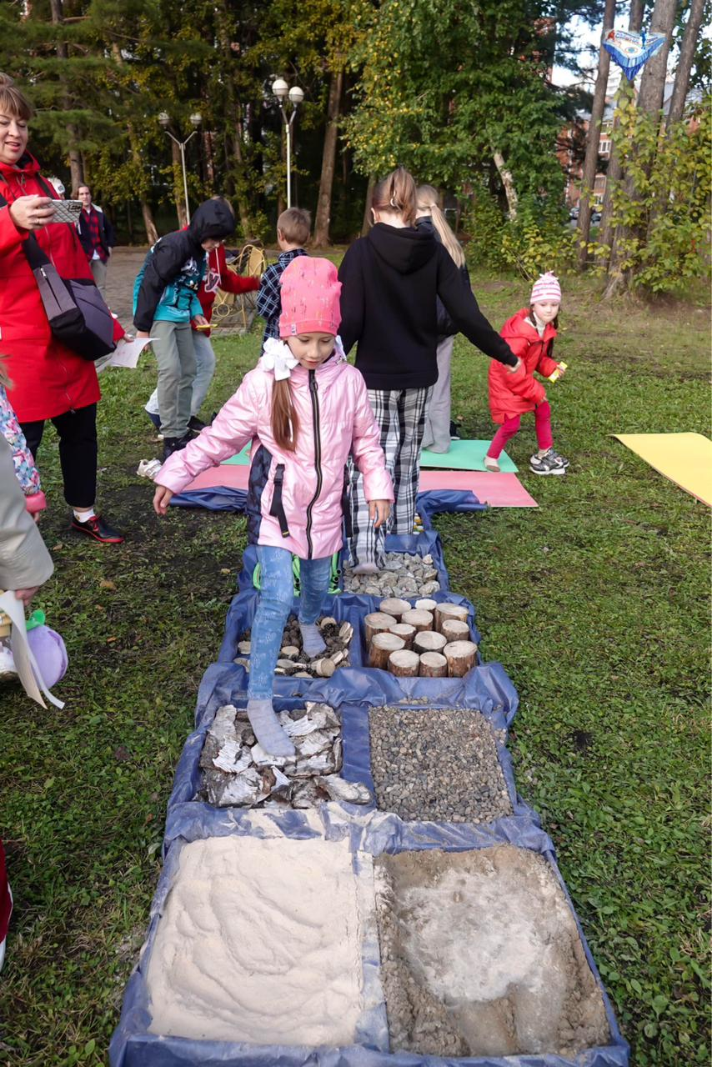
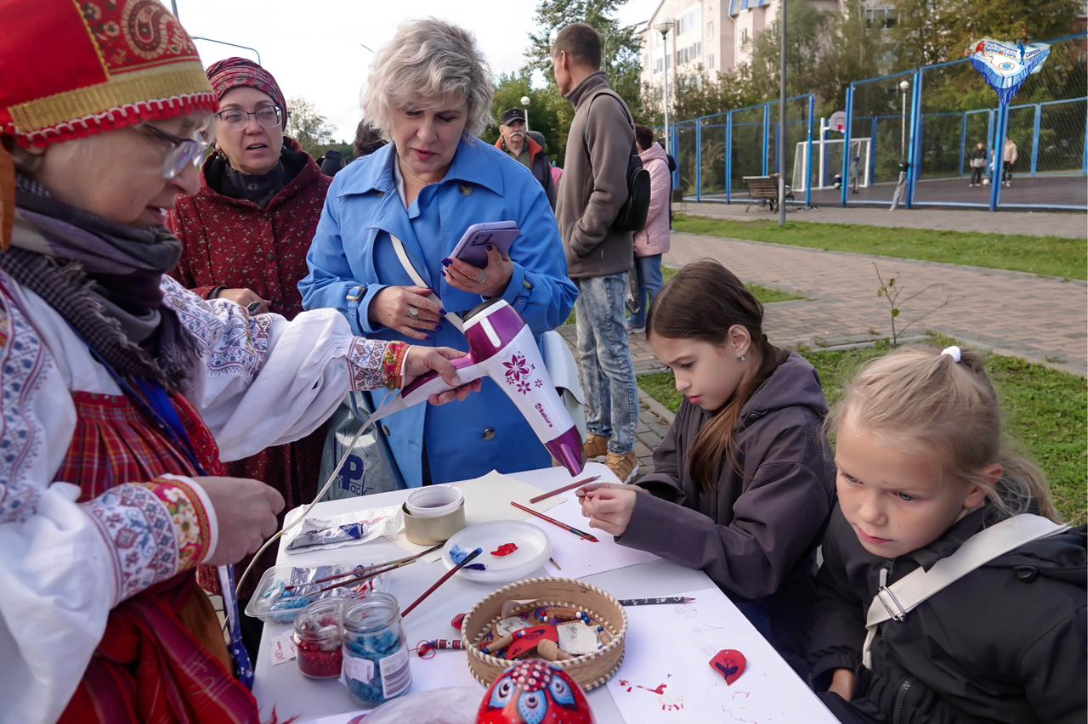

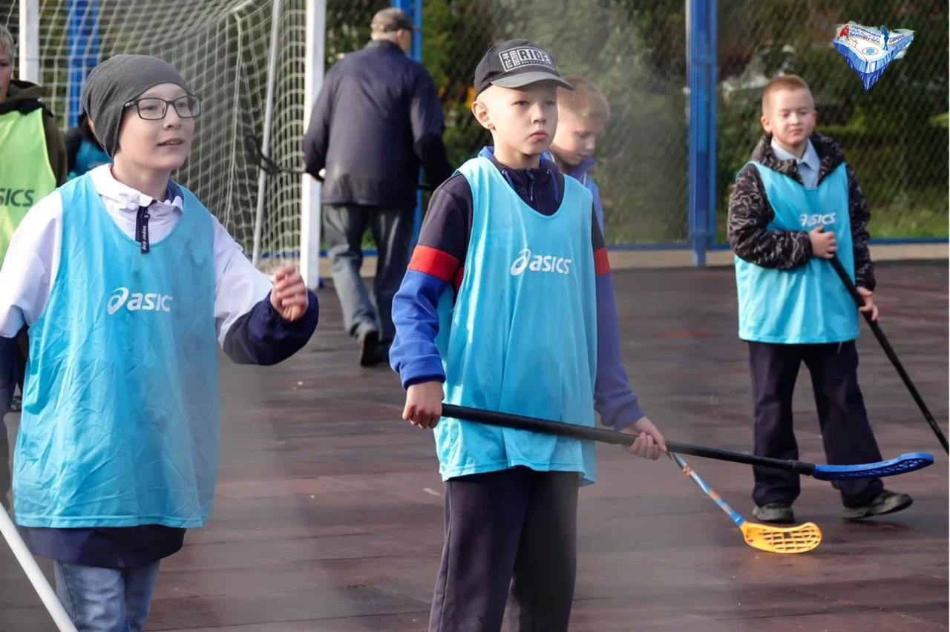
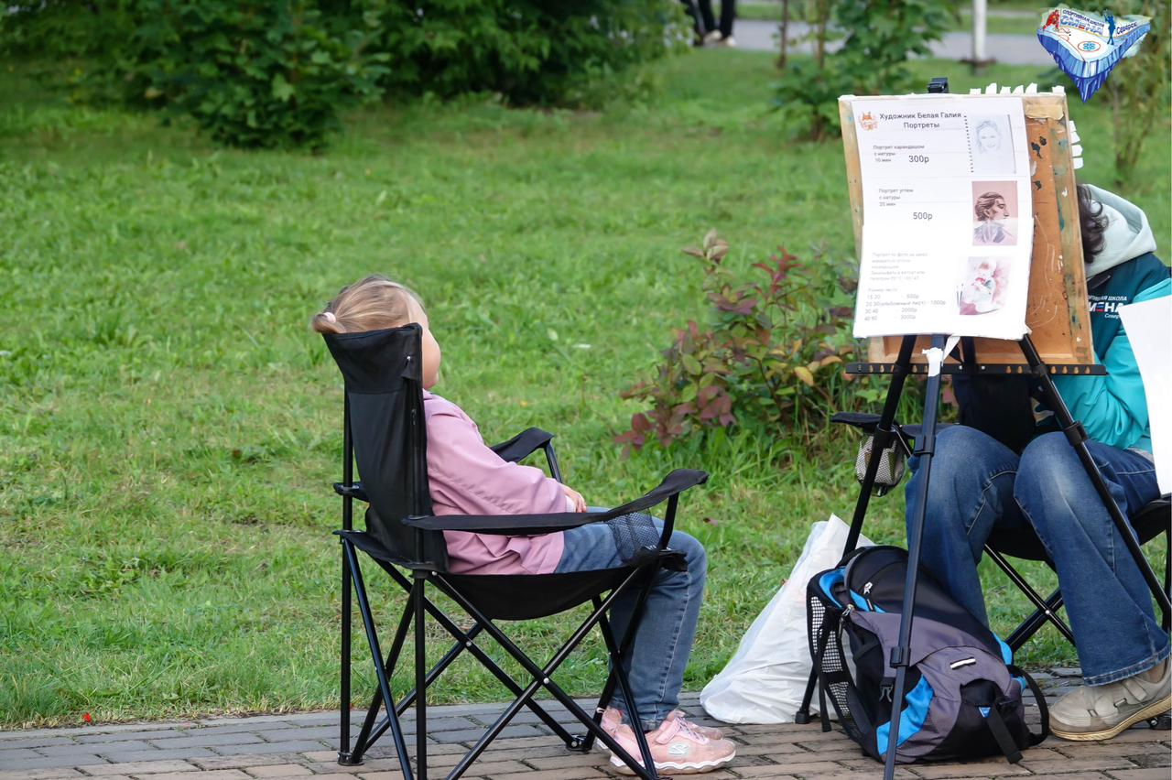

6 сентября инструктор по спорту Давыдов Игорь Сергеевич провел мастер-класс по боксу. Тренировки по боксу в свободное от работы время с уклоном в фитнес под руководством опытного тренера – весьма востребованный вид досуга, хорошая возможность снимать накапливаемый стресс, оздоровить в целом организм, поправить здоровье, улучшить свою координацию, физическую форму. Регулярные нагрузки на ноги, руки, тело позволят новичкам и профи бокса держать в тонусе, прокачивать мышцы, накапливать выносливость, наращивать силы, оттачивать удары, технику, умение противостоять противнику в случае необходимости отражения атаки при самообороне. На фото занимающиеся отрабатывали «бой с тенью», удар в ближнем бою снизу вверх – апперкот.

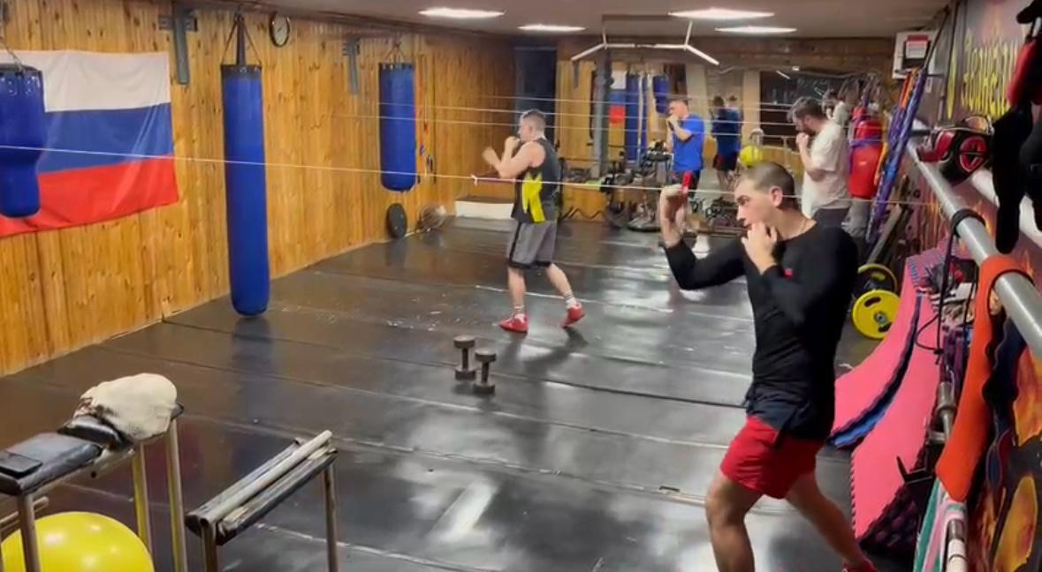
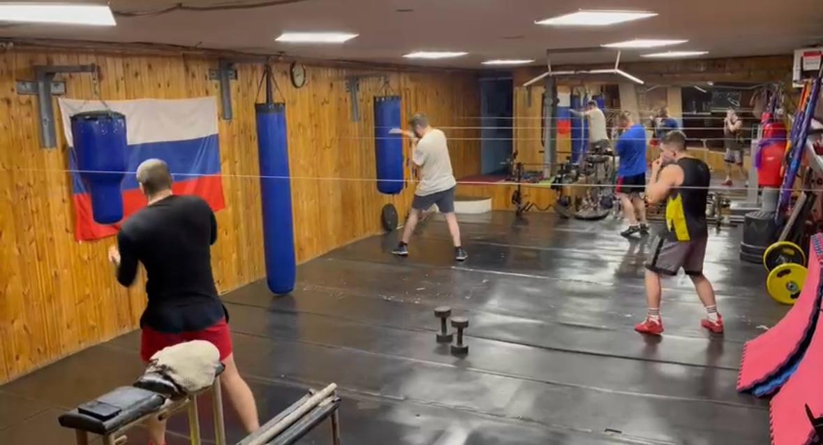

11сентября состоялся Турнир по мини – футболу среди команд по месту жительства. Судьями были инструкторы по спорту Дуркин Владимир Александрович и Фомин Владимир Александрович. В турнире участвовали 3 команды. Места распределились следующим образом: 1 место - «Полюс», 2 место – «Мотор», 3 место – «Метеор».
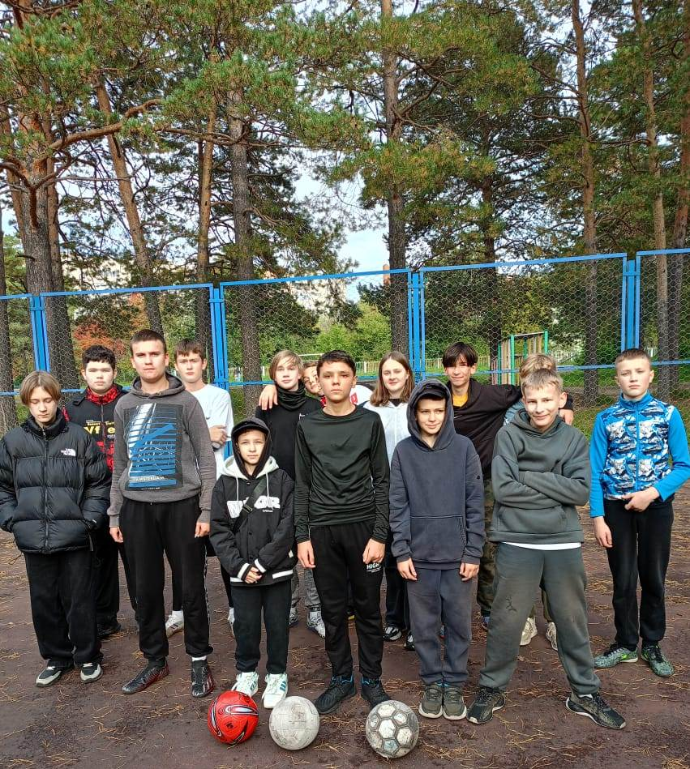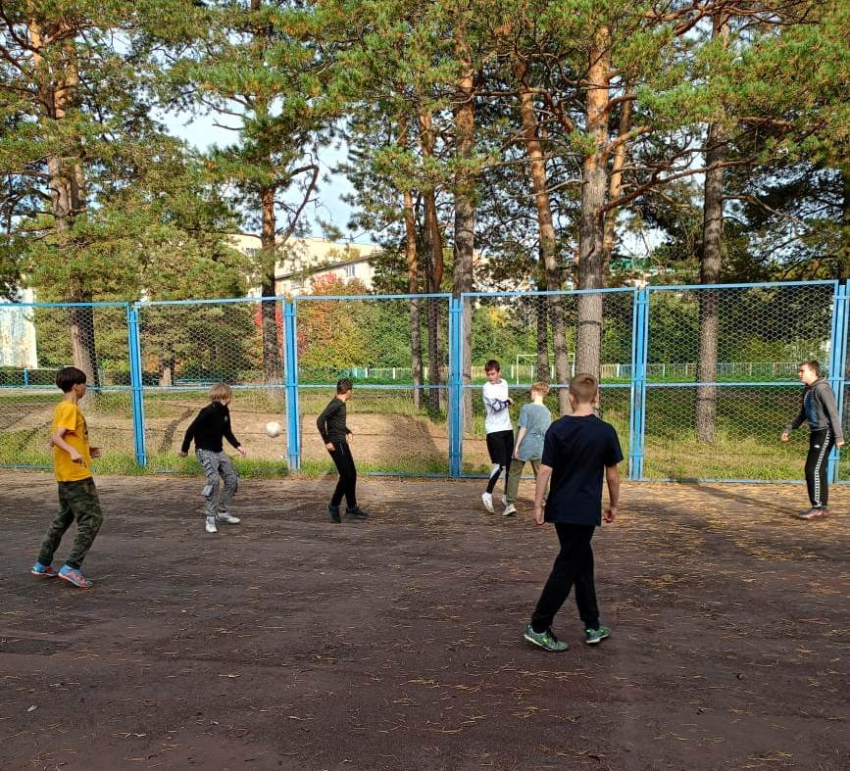

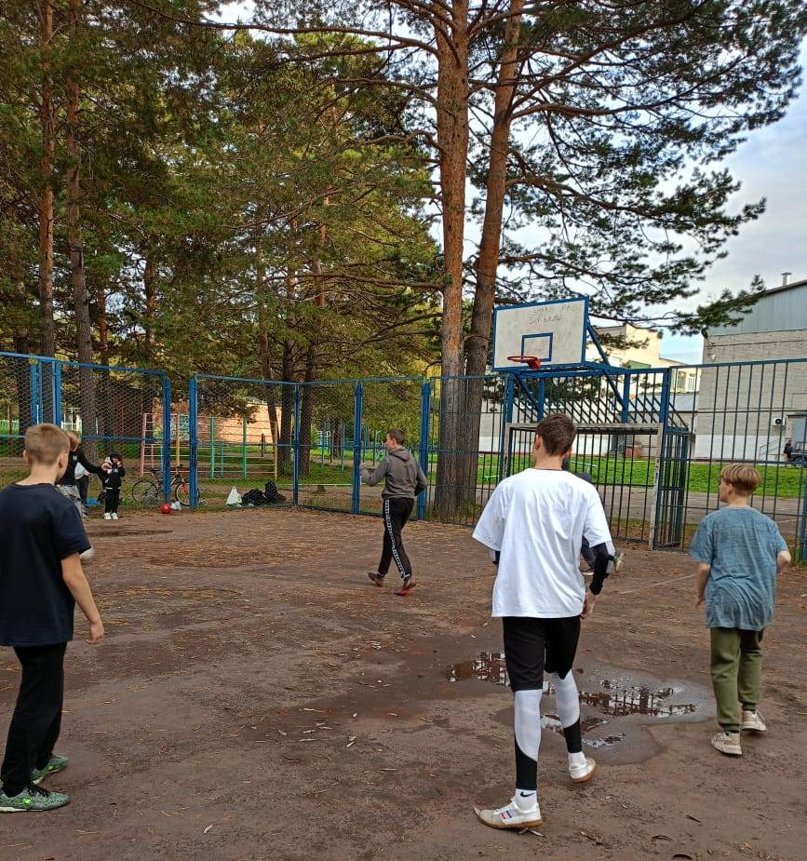
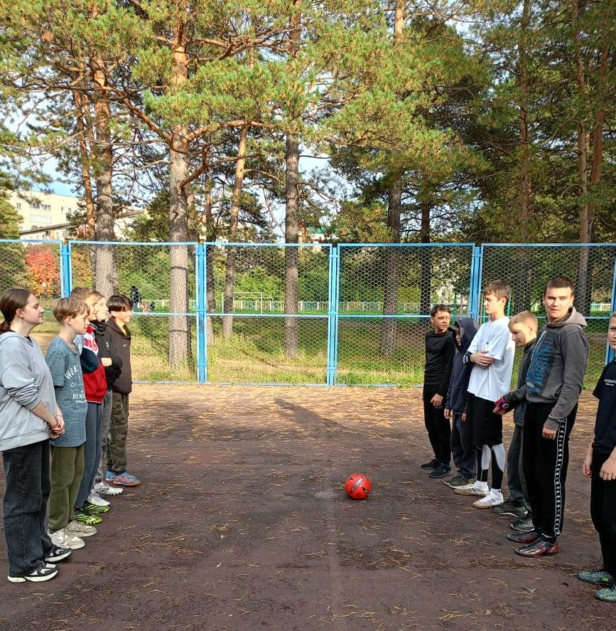

18 сентября состоялся Семейный турнир по футболу в рамках гранта «ЗАТО семьЯ в спорте». Прошли матчи по футболу, среди семейных команд: мама, папа, ребенок. В перерывах каждый мог поиграть в бадминтон. Было организованно показательное выступление занимающихся северной ходьбой «Северские ЗОЖигалки».
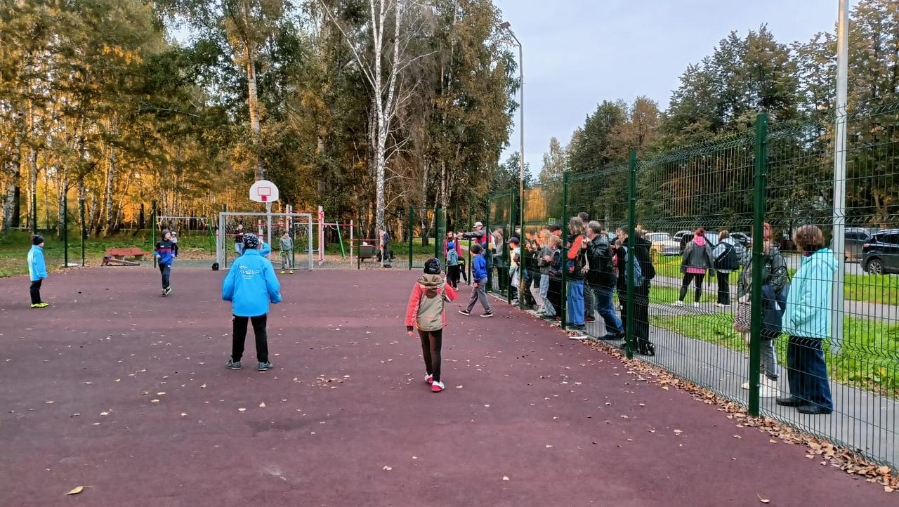
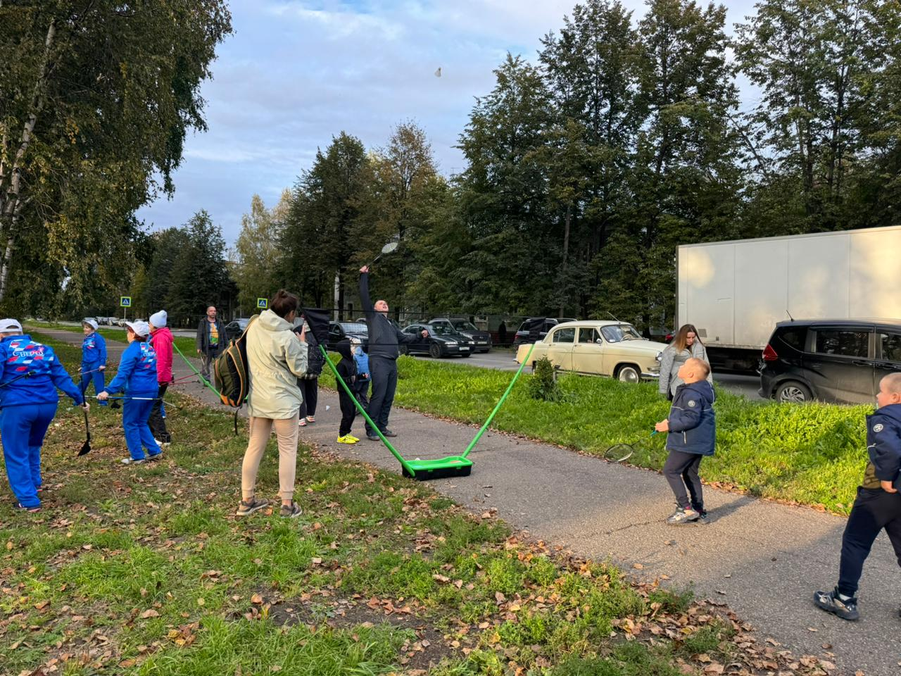
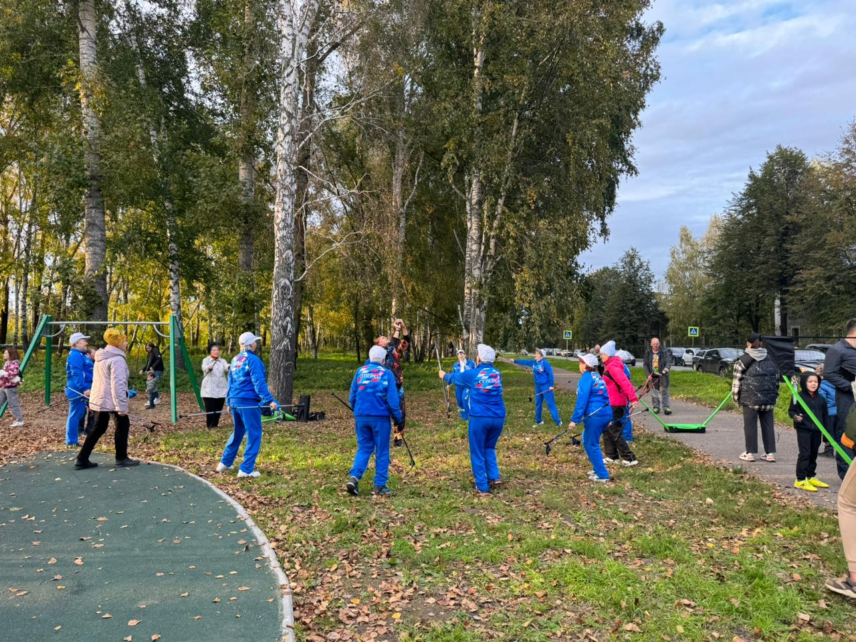
23 сентября инструктор по спорту Короткова Вера Васильевна провела Мастер- класс по волейболу для всех желающих. Занятие как всегда началось с разминки всех групп мышц. Затем провели спарринги верхний пас, нижний прием, игра в команде.
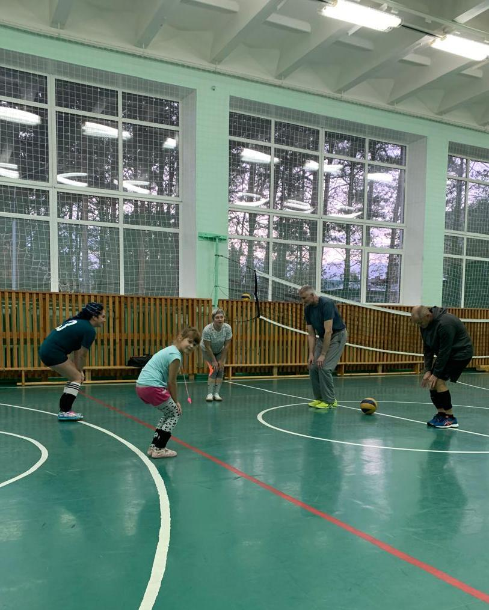
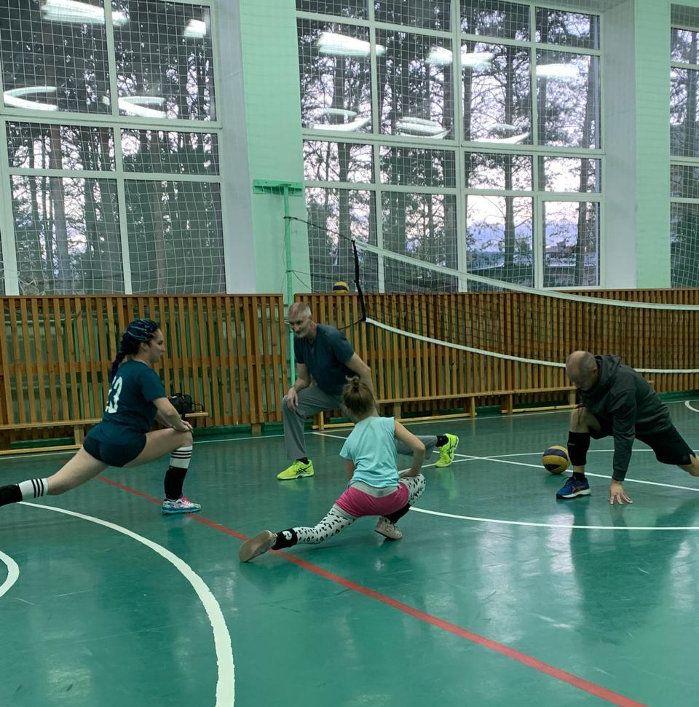
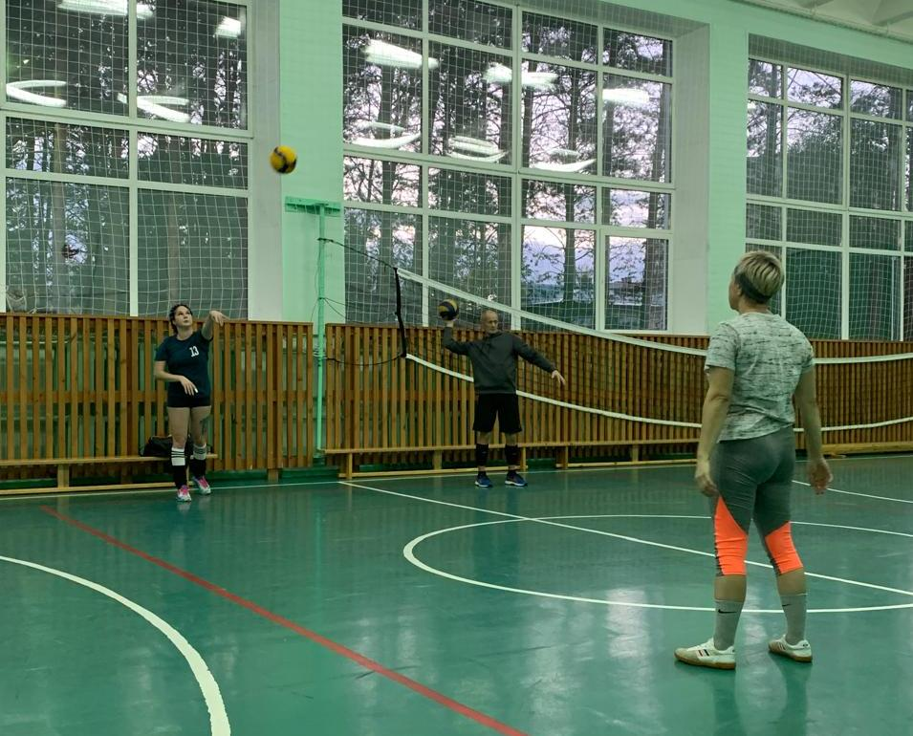
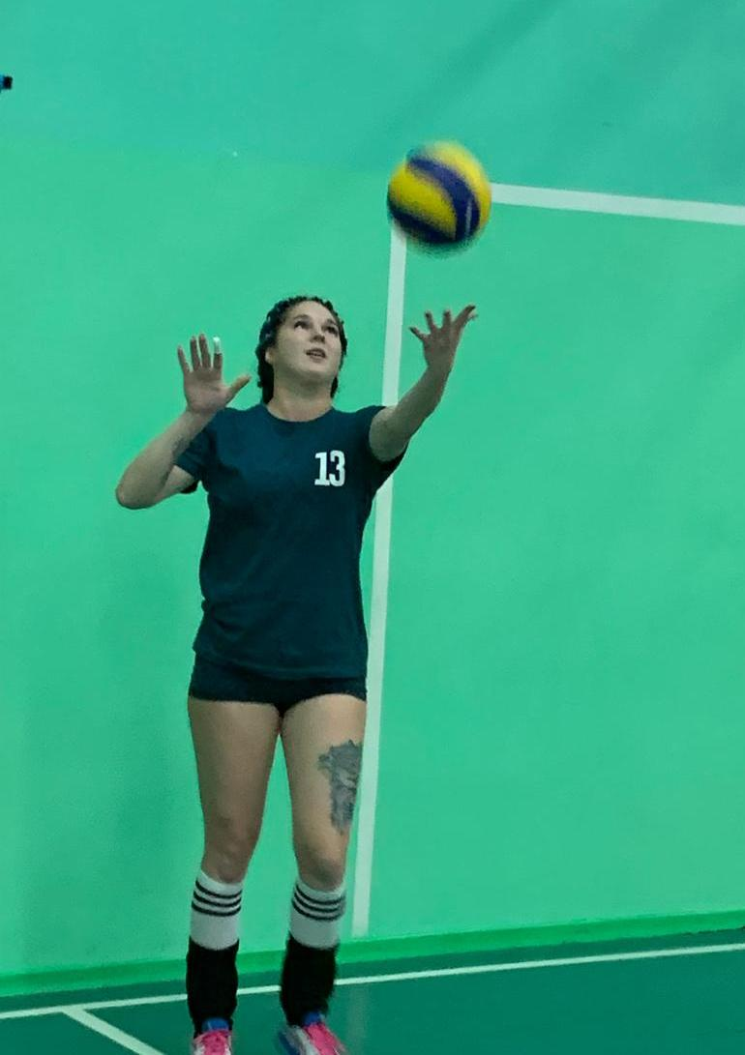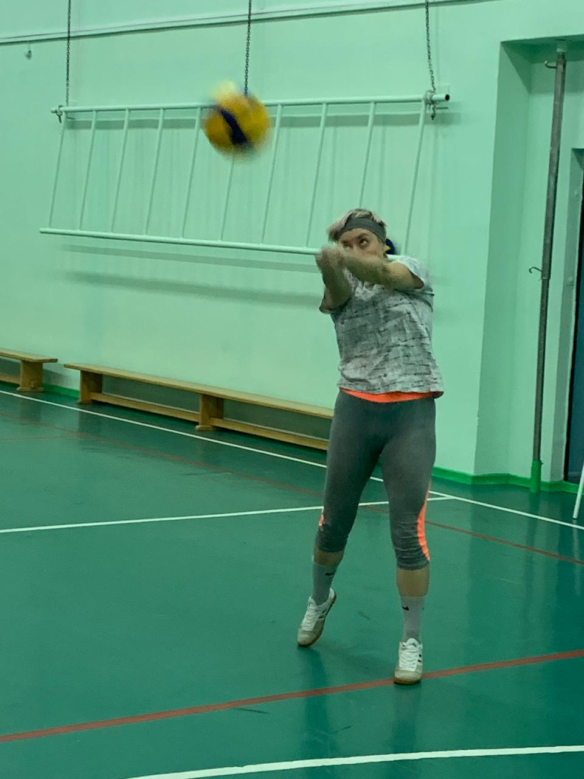
29 сентября 2024 года состоится Всероссийская акция «10 000 шагов к жизни», приуроченная к Всемирному дню сердца и национальной неделе здорового сердца, а также к Всероссийскому дню ходьбы. Главная цель Акции – пропаганда ценностей здорового образа жизни, повышение физической активности населения.


